ИГРАЕМ С ДЕТЬМИ ДОМА

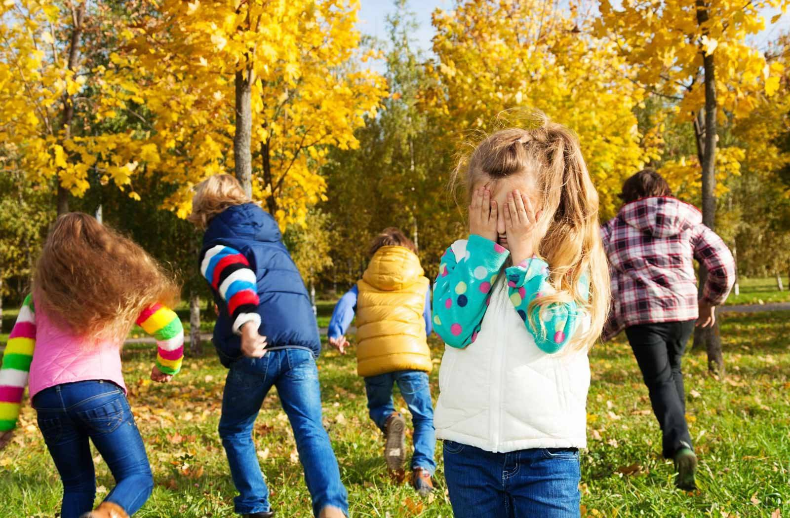

Игротека
Подвижных игр.
Для работы с детьми 2-7 лет

Космонавты
Взявшись за руки, дети идут по кругу и приговаривают:
Ждут нас быстрые ракеты
Для прогулок по планетам.
На какую захотим,
На такую полетим!
Но в игре один секрет:
Опоздавшим места нет!
Как только сказано последнее слово, все разбегаются по «ракетодромам» и стараются скорее занять места в любой из заранее начерченных ракет. Внутри каждой ракеты обозначено до 5 кружков. Это место для участника. Но кружков в ракетах меньше, чем участников. Опоздавшие на ракету становятся в общий круг.
Западня
Играющие образуют два круга. Внутренний круг, взявшись за руки, движется в одну сторону, а внешний – в другую сторону. По сигналу руководителя оба круга останавливаются. Стоящие во внутреннем круге поднимают руки, образуя ворота. Остальные то вбегают в круг, проходя под воротами, то выбегают из него. Неожиданно руководитель подаёт следующую команду, и игроки внутреннего круга резко опускают руки вниз. Игроки, которые оказались внутри круга, считаются попавшими в западню. Они присоединяются к стоящим во внутреннем круге и берутся за руки. После этого игра повторяется.
Карась и щука
На одной стороне площадки находятся «караси», на середине – «щука». По сигналу «караси» перебегают на другую сторону. «Щука» ловит их. Пойманные «караси» (четыре, пять) берутся за руки и. встав поперёк площадки, образуют сеть. Теперь «караси» должны перебегать на другую сторону площадки через сеть (под руками). «Щука» стоит за сетью и подстерегает их. Когда пойманных «карасей» будет 8-10, они образуют «корзины» - круги, через которые нужно пробегать. Такая корзина может быть и одна, тогда её изображают, взявшись за руки, 15-18 участников. «Щука» занимает место перед корзиной и ловит «карасей».
Когда пойманных «карасей» станет больше, чем не пойманных, играющие образуют коридор из пойманных «карасей», через который пробегают не пойманные. «Щука», находящаяся у выхода ловит их. Победителем считается тот, кто остался последним. Ему и вручают роль новой «щуки».
Змейка
Эй-ка, эй-ка,
Голубая змейка!
Объявись, покажись,
Колесом покрутись!
Воспитатель предлагает всем детям изобразить змейку. Дети кладут руки друг другу на плечи и медленно «змейкой» двигаются вперёд за педагогом. Перед детьми могут ставиться преграды(кубы, дуги и т.д.), которые змейка должна обогнуть, не опрокинув.
Игра «Ловля рыб»
Игроки делятся на две группы. Они становятся друг против друга на расстоянии несколько шагов. Одна группа – «рыболовы» (их меньше), другая – «рыбы». В начале между ними происходит разговор:
- Что вы вяжете? – спрашивают рыбы.
- Невод, - отвечают рыболовы, выполняя имитирующие движения.
- Что вы будете ловить?
- Рыбу.
- Какую?
- Щуку.
- Ловите!
- Рыбы поворачиваются и бегут до установленной черты. Каждый рыболов старается поймать хоть одну рыбу. Игра повторяется, но называется другая рыба. Ловить рыб можно только в границах моря. Рыба считается пойманной, когда рыболов касается ее рукой.
Пятнашки
Пятнашки — одна из самых популярных игр. Играющие разбегаются по площадке, а пятнашка (водящий) их ловит. Тот, кого он запятнает, становится «пятнашкой». В эту игру можно внести ряд дополнительных правил и усложнений, тогда она станет еще интересней. Вот некоторые из них:
1. Если пятнашка гонится за кем-либо из играющих, а ему пересекает дорогу другой играющий, то он обязан погнаться за тем, кто пересек дорогу.
2. Пятнашка может запятнать только бегущего игрока. Стоит убегающему присесть — и он уже в безопасности.
3. Играющий может спастись от пятнашки, если станет возле дерева и обнимет его руками.
4. Пятнашка не может запятнать того игрока, который в минуту опасности возьмется за руки с другим играющим.
5. Пятнашка не может пятнать игроков, стоящих на одной ноге и держащих другую ногу, отведенную назад, двумя руками.
6. «Ловишки с ленточками» (2й вариант) Все играющие, кроме пятнашки, имеют за поясом по ленточке. Пятнашка, догоняя убегающего, вытягивает у него ленту и затыкает ее себе за пояс. Оставшийся без ленты становится пятнашкой, поднимает руку и говорит: «Я — пятнашка!»
7. Двое играющих держат в руках скакалку (за концы) и бегут вдвоем. Запятнанный сменяет пятнашку.
8. «Ловишка с мячом» Пятнашка получает мяч и бросает его в убегающего. Тот, в кого он попадет, становится пятнашкой, но если водящий промахнется, любой игрок может поднять мяч с земли и начать перебрасываться с другими игроками. Чтобы вновь овладеть мячом, пятнашка должен его отобрать (перехватить) или запятнать игрока в момент, когда он держит мяч.
9. Площадку делят на два, три и даже четыре участка. На каждом участке свой пятнашка (они должны иметь отличительные знаки). Остальные играющие могут бегать по всей площадке. На каждом участке чертят по одному кружку, это — дом для отдыха игроков, уставших от бега. Игрок, которого коснулся пятнашка, становится водящим только на том участке, где он был настигнут.
10. Если играющих немного, можно предложить такой вариант игры. Из числа играющих один выбирается пастухом, два — волками и 4—5 — овцами. Волки стараются осалить овец, а пастух — волков. Осаленные выходят из игры. Пастух выигрывает, если схалит двух волков, волки — если осалят всех овец.
11. «Колдун» Пятнашка – колдун гонится за кем-либо из играющих, после того как засали товарища, то останавливается, встает – ноги врозь, «расколдовать» его может любой из участников, пролезая под его ногами.
Поймай и попади
Участники игры (15—20 человек) становятся в круг на расстоянии вытянутых рук. Кто-либо из играющих получает волейбольный мяч и отбивает его другому игроку. Тот таким же способом передает мяч дальше, и так до тех пор, пока кто-нибудь неумело отобьет или примет мяч. Этот игрок становится водящим. Все играющие разбегаются по площадке. Водящий должен как можно скорее поднять мяч и крикнуть: «Стоп!» Все должны немедленно остановиться и стоять неподвижно там, где их застала команда. С того места, где был поднят мяч, водящий бросает его в одного из игроков. Тот, в кого целятся, не имеет права сходить с места, но может уклоняться от удара (пригибаться, приседать и т.д.). Если водящему удастся попасть в кого-нибудь, считается, что он отыгрался. Все возвращаются на свои места, и игра продолжается.
Если водящий промахнется, то бежит за мячом опять, а все разбегаются. Взяв мяч, водящий снова кричит: «Стоп!», и старается осалить кого-либо из играющих. Осаленный игрок становится новым водящим. Игра повторяется.
Защита крепости
На земле чертят большой круг. Все играющие становятся за линией круга, лицом к центру. Лишь один водящий остается в круге. В середине круга ставятся пять булав или кеглей. Это крепость, которую водящий должен защищать.
Для игры нужен волейбольный мяч. Играющие, перебрасывая мяч между собой, стараются уловить удобный момент, когда защитник крепости зазевается, и ударом мяча сбить булавы.
Защитник имеет право отбивать мяч любым способом. Тот, кому удастся разрушить крепость, становится новым защитником.
Крепость может быть также сделана в виде треножника из связанных в верхней части палок. На треножник кладется мяч.

«Золотые ворота» (русская народная игра)
В начале этой игры (другие варианты ее названий: гусиный мост, золотой мост) выбирают двух игроков. Они будут «солнцем» и «луной». Эти игроки становятся лицом друг к другу, берутся за руки и поднимают их, образуя «ворота». Остальные играющие берутся за руки и вереницей идут через ворота.
Водящие («солнце» и «луна») речитативом повторяют скороговорку:
Золотые ворота Пропускают не всегда: Первый раз прощается, Второй раз — запрещается, А на третий раз Не пропустим вас!
«Ворота» закрываются на последнем слове и ловят того, кто в этот момент проходил через них. Дети, зная, что «ворота» закрываются в конце стихотворения, спешат быстрее проскочить в них. Водящие тоже могут ускорять темп произнесения: так вся игра становится более динамичной и неожиданной.
Пойманный игрок становится сзади «луны» или «солнца», и игра продолжается вновь до тех пор, пока все игроки не будут распределены на две команды.
Дальше команды устраивают между собой соревнования в перетягивании (каната или взявшись за руки).

Игра «Земля, вода, огонь, воздух»
Играющие становятся в круг, в середине – ведущий. Он бросает мяч кому-нибудь из играющих, произнося при этом одно из слов: «земля», «вода», «воздух», огонь». Если водящий сказал «земля!», тот, кто поймал мяч, должен быстро назвать того, кто обитает в этой среде; на слово «вода!» играющий отвечает названием рыб; на слово «воздух!» - названием птиц. При слове «огонь!» все должны несколько раз быстро повернуться кругом, помахивая руками. Затем мяч возвращается водящему. Ошибающийся выбывает из игры.
Соня
Игроки встают в круг. Путем жеребьевки (или считалочки) выбирают «соню». «Соня» становится в центр круга. Ему завязывают глаза. Все остальные игроки по одному стараются незаметно приблизиться к нему, дотронуться до него рукой и сказать: «Проснись, соня!»
Если «соня» почувствует, что к нему кто-то приближается, и первым коснется того рукой, то пойманный занимает место «сони».
Если же игрок сумел незаметно приблизиться к «соне», то он получает одно очко. Выигрывает тот, кто набрал наибольшее количество очков.

Волшебное слово
Участники становятся в круг. Ведущий спрашивает, все ли помнят волшебное слово «пожалуйста». Начинается игра. По команде ведущего игроки вслед за ним повторяют различные движения. Перед каждой командой ведущий повторяет волшебное слово «пожалуйста»: «Пожалуйста, присядьте», «Пожалуйста, руки на пояс» и т. п. Игроки выполняют все эти команды.
В том случае, если ведущий не сказал волшебное слово, выполнять команду не нужно. Тот из игроков, который ошибся, должен войти в круг и выполнить какое-нибудь задание – рассказать стишок, спеть, попрыгать и т. п.
Где часы?
Число играющих не более четырех. Играющие выстраиваются шеренгой возле стены. У всех участников игры, кроме ведущего, завязаны глаза. Ведущий прячет в каком-то месте будильник. Игроки начинают прислушиваться к тиканью часов и осторожно идут в то место, где в данный момент находятся часы. Ведущий незаметно и бесшумно 2–3 раза за игру меняет место, где спрятаны часы. Первый их игроков, которому удается приблизиться к часам на расстояние менее метра, получает очко. Выигрывает тот, кто набирает большее число очков.
Кошка и мышка
У двоих детей завязывают глаза. Один из них – «кошка», другой – «мышка». Дети стоят у стола, одной рукой держась за край. «Кошка» ищет «мышку», то есть по команде они начинают двигаться вокруг стола – «мышка» стремится убежать, «кошка» – догнать. Отпускать руку, которой игроки придерживают край стола, нельзя. Ведущий засекает время. Если за три минуты «кошка» поймала «мышку» – она выиграла, если нет – то выиграла «мышка».
Отвечай быстро
Участники выстраиваются в круг или шеренгу. Ведущий бросает кому-то из них мячик и называет какой-нибудь цвет: например зеленый. Тот, кому бросили мячик, должен назвать предмет этого цвета: например трава или огурец. И так игра повторяется. Участники, которым ведущий бросает мячик, выбираются в случайном порядке из числа играющих.
Игру можно разнообразить, выбрав за основу не цвет, а качество или форму предмета: круглый, квадратный, деревянный, горячий и т. п.
Остров пиратов
Очерчивается круг. Это пиратский остров. Все игроки встают вне круга. Участники не имеют права отходить от круга более чем на два шага. По команде ведущего все участники стараются втолкнуть друг друга в круг. Кто обеими ногами встал внутрь круга, то должен там остаться, но он может также втягивать в круг других участников. Игра заканчивается, когда большинство участников оказываются внутри круга. Те, кто остается вне круга, – выиграли.
Перетяг
1 вариант
Все участники делятся на две равные по численности и силе команды. Игроки каждой команды, сцепившись локтями, образуют две цепочки. Впереди цепи ставят наиболее сильных и ловких игроков. Став друг напротив друга, лидеры обеих команд тоже сцепляются согнутыми в локтях руками и тянут каждый в свою сторону, стараясь разорвать цепь противника либо затянуть ее за обусловленную линию. Выигрывает та команда, которой это удается.
2 вариант
Перед началом игры все участники делятся на пары таким образом, чтобы к каждой паре были игроки примерно равные по силе и весу. Каждая пара получает прочную палку около метра длиной. Участники каждой пары садятся друг против друга, и каждый берется за конец палки. По сигналу ведущего каждый игрок тянет соперника на себя. Побеждает тот, кто сумеет повалить на себя соперника или хотя бы заставит его оторваться от земли. Игра требует как силы, так и ловкости.
Волки во рву
Обозначается «ров» – пространство между двумя параллельными линиями шириной примерно в метр. Выбираются «волки» – два-три игрока, остальные игроки – «овцы». «Волки» забираются в «ров», а «овцы» пасутся по обеим сторонам рва. Время от времени «овцы» должны перепрыгивать с одной стороны рва на другую. Задача «волков» – поймать «овцу» (дотронуться). Если «волк» дотронулся до «овцы», то он получает очко. Но после этого «овцы» продолжают игру. Через некоторое время назначаются новые «волки». В конце игры определяется победитель путем подсчета набранных очков.
Лошадки
Игроки делятся на две равные по количеству игроков команды. На земле проводится черта. Команды встают по разные стороны от черты. Путем жеребьевки определяется, какая из команд будет «лошадками», а какая «кучерами».
«Лошадки» крепко берутся за руки, подходят к черте и говорят хором: «Та-ра-ра, та-ра-ра, ушли кучера со двора».
После этого «лошадки» разбегаются, а «кучера» их ловят. Чтобы «кучера» знали, кого надо ловить, «лошадки», пока их не поймают, должны все время звонко цокать языком: «Цок-цок-цок!»
После того как «кучера» переловили всех «лошадок», игроки меняются ролями.
Колокольчик
В эту игру участники играют по очереди. Играющему дается колокольчик на длинной нитке. Надо пройти определенный отрезок пути или подойти к назначенному месту так, чтобы колокольчик не зазвонил.
Чужеземцы
Игроки разделятся на две команды и встают друг против друга на расстоянии 5–6 метров. На расстоянии 10–11 метров проводится еще одна черта – «страна», откуда прибыли «чужеземцы». Начинает команда «чужеземцев». Делая шаг в сторону противников, они произносят: «Мы прибыли». Команда противников спрашивает: «Откуда прибыли?» «Из Японии (Венгрии, Италии, Америки и т. д.)». Команда противников: «А какая у вас профессия?» В ответ на этот вопрос команда «чужеземцев» должна без слов, только мимикой и жестами, показать, чем они занимаются. Смысл игры заключается в том, что участники пытаются передать те характерные жесты и ситуации, которые существуют в каждой профессии. Команда противника пытается отгадать профессию «чужеземцев». Как только профессия отгадана, «чужеземцы» пускаются бежать в свою «страну», а противники их преследуют. Тот, кого поймают прежде, чем он успеет добежать до своей линии, становится «пленником». Затем роли меняются. Игра повторяется несколько раз. Та команда, которая набрала наибольшее количество пленников, выигрывает.
Птичий рынок
Играют 6–7 человек. Один – «продавец», другой – «покупатель», остальные – «цыплята». «Цыплята» садятся на корточки и обхватывают руками колени.
«Покупатель» подходит к «продавцу» и спрашивает: «Есть в продаже цыплята?» – «Есть». – «Можно посмотреть?» – «Можно». «Покупатель» заходит сзади «цыплят», по очереди дотрагивается до них и говорит: «Этот мне не нравится, этот слишком тощий, этот слишком маленький... А вот этого я возьму».
«Продавец» и «покупатель» поднимают выбранного «цыпленка» за оба локтя в воздух, раскачивая, приговаривают: «Хороший цыпленок, не расцепляет рук, не смеется».
Задача «цыпленка» – сохранять серьезность и не расцеплять рук. Если он начинает улыбаться, смеяться, расцепляет руки – выбывает из игры.
Челночок
Все участники игры встают парами лицом друг к другу и берутся за руки. Это «ворота». Начиная с последней пары, все участники по очереди пробегают или проходят под «воротами», держась за руки, и встают впереди. Пробежать нужно так, чтобы не задеть «ворота». Задевшая «ворота» пара выбывает из соревнования, но продолжает участвовать в игре как «ворота».
Игра повторяется несколько раз. Каждый раз высота ворот меняется. В начале игры участники держат руки на уровне плеч, а в конце – на уровне пояса. Чем ниже «ворота», тем сложнее под ними проходить. Игра заканчивается, когда все пары проходят под самым низкими «воротами».
Игру можно усложнить таким образом: участники, пробегая под «воротами» должны проносить различные предметы – ведерко с водой, шарик в ложке и т. п.
Дорожки
На земле проводят «дорожки» – разные по форме линии, содержащие сложные повороты. Длина дорожки должна быть не менее трех метров. Участники бегают по дорожкам, делая сложные повороты и сохраняя при этом равновесие. Бегать нужно, точно наступая на линию и не наталкиваясь на впереди бегущего.
Игру можно проводить как соревнования. Для этого рисуют несколько одинаковых по форме дорожек, расположенных параллельно друг другу, как на стадионе, и участники по команде ведущего бегут по дорожкам наперегонки. Побеждает тот, кто прибежал первым.
Петушки
Участники разбиваются на пары и встают друг от друга на расстоянии 3–5 шагов. Пары изображают дерущихся петушков – прыгая на одной ноге, они стараются толкнуть друг друга плечом. Толкаться руками запрещено. Тот, кто потерял равновесие и встал на землю двумя ногами, – выбывает из игры. Победители из разных пар объединяются и продолжают игру. Перед началом игры участники договариваются, как они будут держать руки – за спиной, на поясе, поддерживать колено согнутой ноги или они должны скрестить руки на груди.
«Бой петушков» можно проводить также в приседе, руки при этом лежат на коленях.
Источники:
Громова О. Е. Спортивные игры для детей. - М.: ТЦ Сфера, 2003. - 128 с.

